Software System Control Mecânica

Leonardo Massayuki Takuno,Vanderson Bossi, Osvaldo Takai.

Faculdade Impacta de Tecnologia

São Paulo, SP, Brasil 12 de Outubro de 2020.

**Resumo.** Este meta-artigo descreve o estilo a ser usado na confecção de artigos acadêmicos para a oficina de projeto de empresas da Faculdade Impacta. O modelo está baseado nos artigos publicados pela SBC. Cada resumo (português e inglês) deve ter no máximo 10 linhas descrevendo o problema em questão e a solução proposta.

# Introdução

Este documento demonstra todos os aspectos do Software System Control Mecânica, desenvolvido para oficina de funilaria e pintura Jacarandás. O Documento provê uma visão geral do sistema, usando um conjunto de visões para tratar aspectos diferentes do software.

O Proposito do sistema será inserir na oficina um processo de gestão e organização informatizando inúmeras etapas como o sistema de cadastro de clientes, entrega de lucros, entrega de despesas, horários para cada demanda de serviços, nos quais estão ocorrendo conflitos ou troca de serviços, com isso o sistema ira reduzir o número de atrasos de veículos, melhorando a transparência e o cumprimento de prazo de entrega.

Desenvolvemos para o cliente uma ficha de orçamento que poderá ser impressa para o cliente com os dados cadastrais da oficina, itens como: especificações de um veiculo, marca, modelo, ano, cor etc.

Cadastramos na ficha de orçamento informações como peças a serem substituídas ou reparadas, data de entrada e retirada do veiculo.

Desenvolvemos o sistema de estoque de materiais da oficina, que anteriormente não tinha nenhum controle sobre a quantidade de materiais como lixa, tinta, verniz etc, gerando recompra de alguns produtos, perca de produtos por prazo de validade.

Inserimos no sistema um link com o site do Detran onde a oficina pode verificar se o veiculo a ser reparado e furtados ou roubado, inserimos na ficha de orçamento a informação de entrada e saída de veículo, agendamento de serviços, serviços finalizados e pendentes.

Desenvolvemos o Controle de ponto dos funcionários, um sistema usado com Arduno Uno e sensor Biométrico com visor digital que ira gerir a rotina mensal dos funcionários, informando em um arquivo a data de entrada, data de saída, horário de entrada, horário de saída, horários de almoço.

## Apresentação do Problema

O Problema do cliente do cliente e a falta de processos na oficina e a falta de um sistema de gestão em software na oficina que vai do simples cadastro de um cliente ao estoque. O controle de ponto de funcionários era um grande problema, pois as informações e controle ficavam por conta dos funcionários. A oficina não tinha um controle de demanda de serviço, com isso ocorriam atrasos na entrega de serviços onde os documentos dos clientes e veículos não são solicitados previamente e não tinha uma data de entrega documentada.

Anteriormente a oficina não tinha uma ficha de orçamento, então desenvolvemos para o cliente uma ficha de orçamento que poderá ser impressa para o cliente com os dados cadastrais da oficina, itens como especificações de um veiculo, marca, modelo, ano, cor etc.

Cadastramos na ficha de orçamento informações como peças a serem substituídas ou reparadas, data de entrada e retirada do veiculo.

A oficina não tem sistema de estoque de materiais, verificando o estoque e a quantidade de materiais como lixa, tinta, verniz.

Antes era comprado materiais que já haviam em estoque, e muitos dos matérias venciam, como tinta, massas, primers é verniz.

A oficina não tem ponto de funcionário para gerir o expediente de horário dos funcionários, horários de entrada, saída e almoço, ficando anteriormente a critério da boa fé dos funcionários em informar no cartão de ponto manual as datas e horários corretos.

## Objetivos

* Objetivo1: Criar Processo na oficina.
* Objetivo 2: Sanar problemas de cadastro do cliente.
* Objetivo 3: Erradicar problemas no controle de estoque do cliente.
* Objetivo 4: Gera uma ficha de orçamento para o cliente.
* Objetivo 5: Criar um controle de ponto para o cliente.

# Estudo de Viabilidade

Em uma primeira visita ao cliente verificamos com o proprietário Joao Paulo Souza proprietário da oficina de funilaria e pintura Jacarandás, que havia disponível no mercado 3 tipos de produtos que atenderia sua solicitação, mas o grande problema era o alto custo desses softwares, módulos desnecessário para a rotina de sua oficina.

Alguns desses sistemas que iremos citar abaixo são via web, e a conexão local do cliente é intermitente, além do link de acesso ser pequeno (1 megabit ).

Decidimos então criar um sistema que oferecesse ao cliente apenas os módulos que ele precisava, economizando dinheiro, economizando tempo no desenvolvimento.

## Soluções de Mercado e OPE

Existe no mercado sistemas de gestão para oficinas mecânicas, como os softwares: Gestaoclick: <https://gestaoclick.com.br/programa-para-oficina-mecanica>.

Topcar: <https://topcar.cloud>.

Ultracarweb Funilaria: <https://ultracarweb.com>.

## Justificativa

Como informamos na seção 2.1, os aplicativos citados são todos pagos (licença e mensalidade), alguns softwares são em cloud o que inviabiliza o projeto para o cliente, pois sua conexão a internet e lenta e intermitente (conexão da oficina jacarandá e de 1 megabit) funcionalidades que não serão utilizadas pelo cliente devido a pouca demanda de reparos/cliente e foge totalmente da proposta da nossa OPE, pois queremos ir além de um projeto acadêmico, queremos agregar valor tecnológico em uma área que e desprovida de tecnologia, incluir uma oficina de bairro, pequeno porte com pouco recurso a área tecnológica, sem custo algum, deixando a sua disposição uma sistema solido, usual, documentado, free /open souce.

# Arquitetura da Solução

Nesta seção deve ser descrita toda a arquitetura tecnológica da solução proposta. Muito do conteúdo desta seção vai estar presente nos artefatos gerados na etapa de engenharia de software. Nesse documento deve estar presente imagens e descrições dos artefatos mais relevantes. Todos os outros deverão estar nas referências.

## Diagrama de Componentes

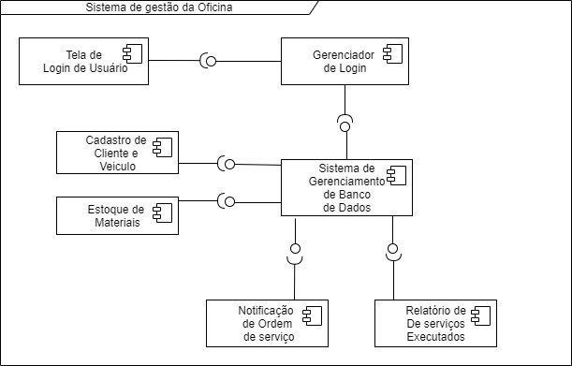

## Infraestrutura

O cliente possui uma infraestrutura computacional com quatro computadores ligados em rede, sendo esses: um Notebook na gerencia, um desktop na recepção, um desktop disponibilizado para os mecânicos e uma CPU que é utilizada como servidor de arquivos. A infraestrutura atual e ideal para a utilização do sistema e não sofrerá alteração.

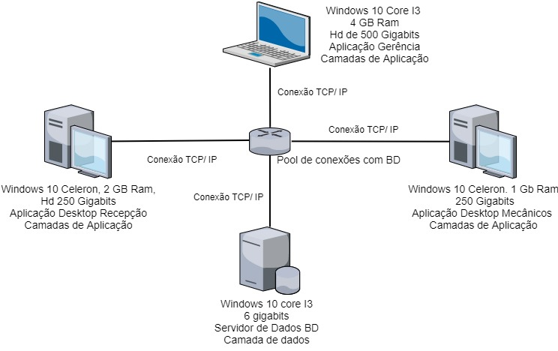

Figura 4 – Infraestrutura oficina Jacarandás.

## Tecnologias Utilizadas

Tabela 1 - Exemplo de tecnologias utilizada.

| **Tecnologia** | **Camada/Subsistema** | **Justificativa** |
| --- | --- | --- |
| Draw.io | Documentação | Editor para desenvolvimentos de desenhos e gráficos. Licença gratuita. |
| Git | Infraestrutura | Versionamento de código distribuído entre todos os desenvolvedores. Necessário pelas ferramentas de hospedagem escolhidas. Licença gratuita. |
| Visual Studio code | Desenvolvimento | Editor gratuito para automatização do deploy utilizando o git. Utilizado também como editor Python. Licença gratuita. |
| Python | Desenvolvimento | Linguagem de desenvolvimento, integração com banco de dados. Licença gratuita. |
| SQLight | Servidor | Banco de dados de pequeno porte, embutido na própria aplicação sem a necessidade de acesso a um SGBD separado. Licença gratuita. |

# Resultados Obtidos

O sistema foi concluído com sucesso. Será entregue a parte de controle de usuários, cadastro de clientes, agendamento de clientes, estoque, orçamento, banco de dados, sistema biométrico para controle de ponto, correção de bugs, porem a opção de relatórios não foi implementado, foi solicitado pelo cliente, mas em reunião com o cliente decidimos priorizamos o desenvolvimento das ferramentas citadas acima, assim sanando os problemas da oficina.

## Comparativo com Soluções

Em comparativo com as soluções informadas no item 2, o software Ultracarweb tem o controle de estoque em seu sistema e controle de clientes. O software Gestãoclick tem a opção de ordem de serviço controle de funcionários. O Topcar tem a opção de Agenda.

Em comparativo com os três softwares citados acima, o software System Control Mecânica foi desenvolvido especialmente para oficina Jacarandás, tem as funcionalidades especiais dos softwares citados acima, porem com um diferencial, todos são pagos, tanto a licença como a mensalidade, o código dos três softwares são fechados de total controle das empresas que os administram, diferente do software System Control Mecânica que e Free é open source.

## Protótipo

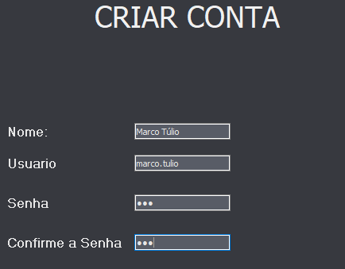

Figura 1 – Tela de Cadastro de usuário software Jacarandás.

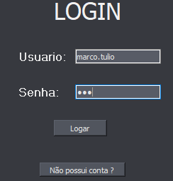

Figura 2 – Tela login de usuário, software Jacarandás.

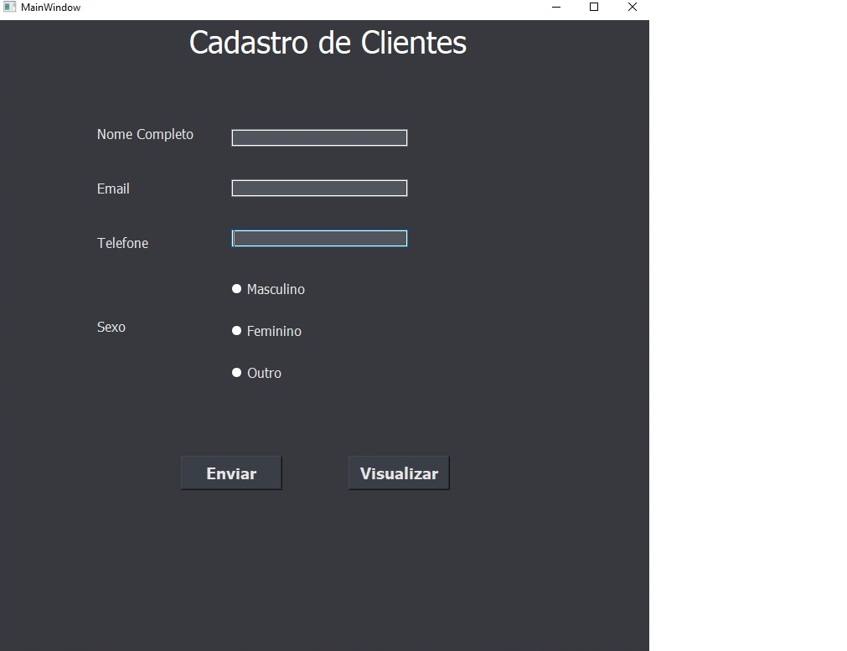

Figura 3 – Tela de cadastro de Clientes

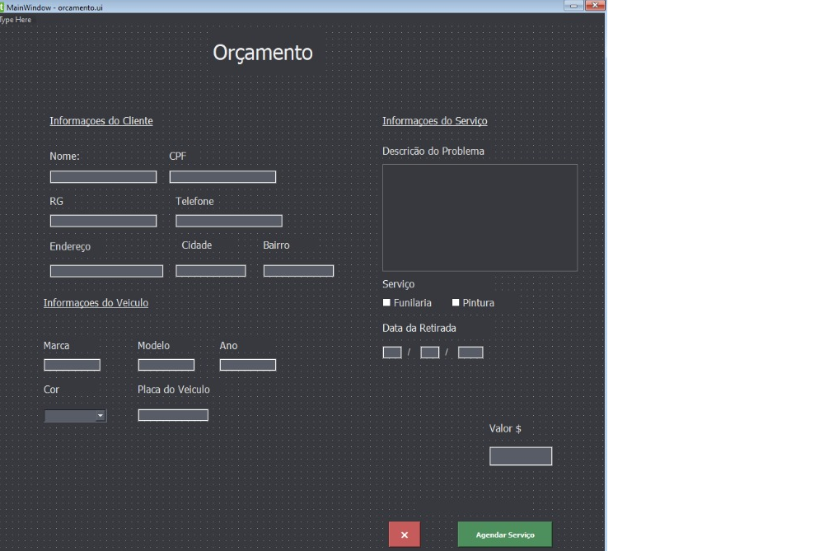

Figura 4 – Tela de orçamento do sistema.

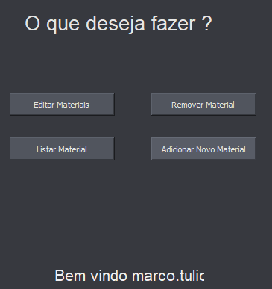

Figura 5 – Menu do sistema de materiais software oficina Jacarandás.

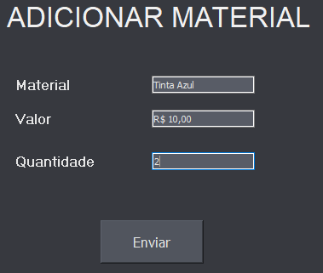

Figura 6 – Tela de cadastro de materiais software oficina Jacarandás.

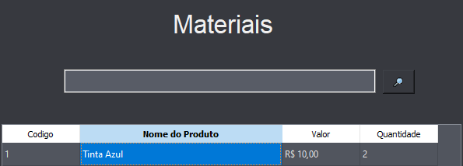

Figura 7 – Materiais armazenados no banco de dados.

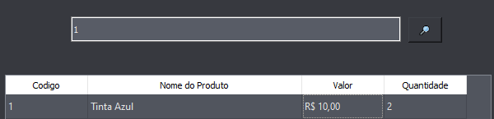

Figura 8 – Funcionário procurando material armazenado no sistema de estoque.

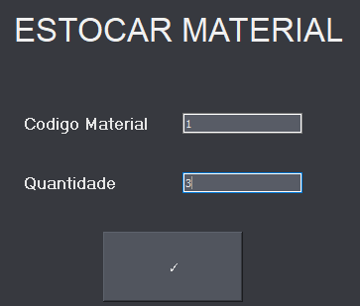

Figura 9 – Usuário armazenando material no sistema de estoque.

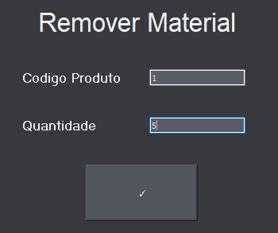

Figura 10 – Usuário removendo no sistema de estoque

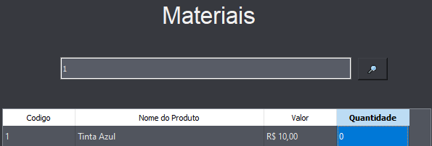

Figura 11 – Material removido do estoque.

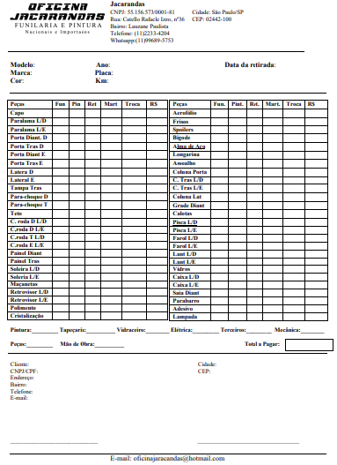

Figura 12 – Orçamento gerado em pdf pelo software da oficina Jacarandás

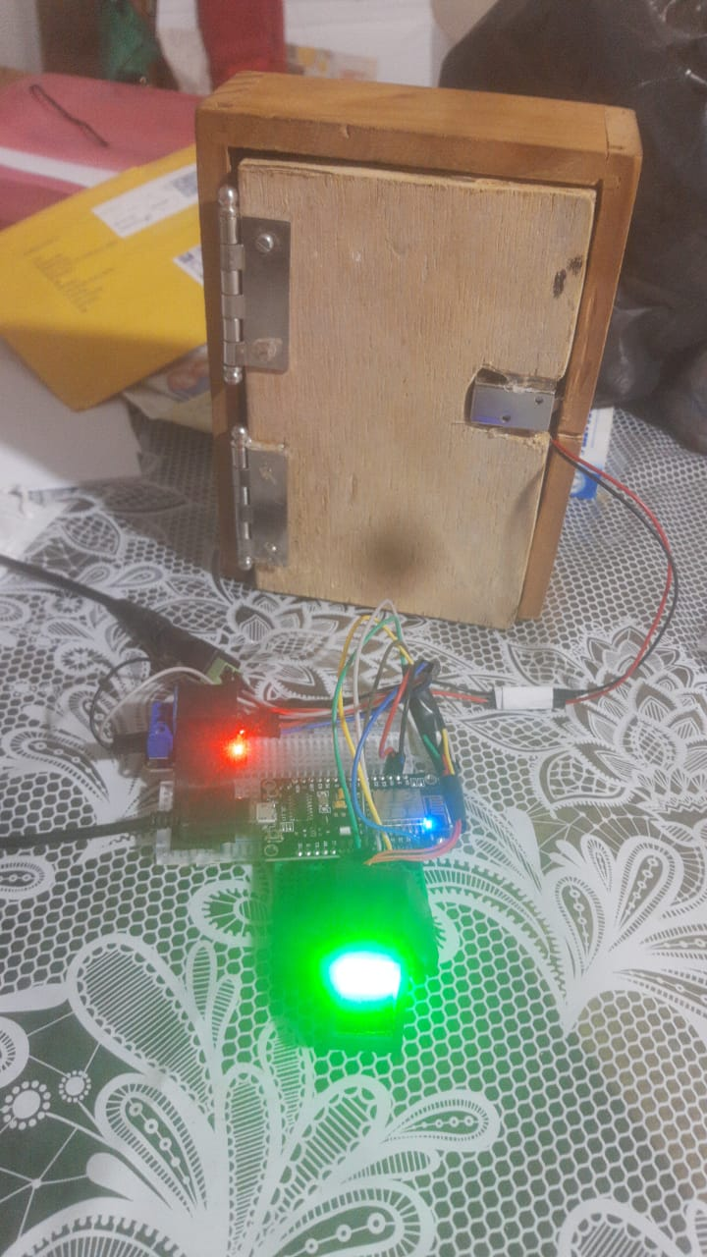

Figura 13 – Componentes do sistema de controle de ponto oficina Jacarandás.

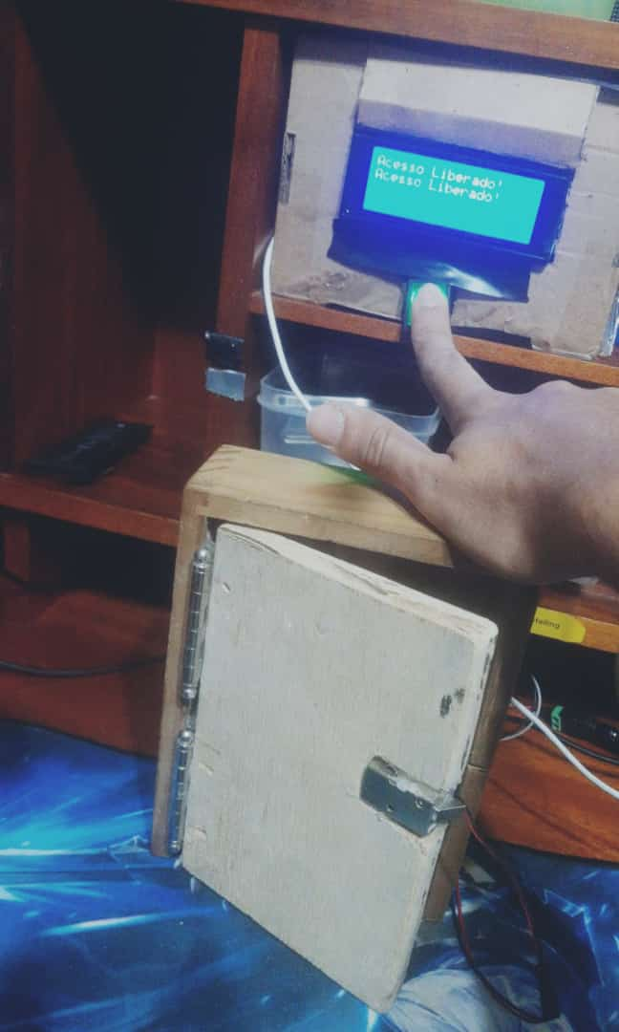

Figura 14 – Sistema biométrico em funcionamento da oficina Jacarandás.

## Considerações Finais

O Software foi desenvolvido e testado. Futuramente iremos desenvolver algumas opções solicitadas pelo cliente como: relatórios de total de gasto, relatório de inadimplência, relatório de controle de funcionários etc.

### Conclusão sobre o Projeto

O software foi criado com sucesso, testado, entrará em produção in loco dia 25/11/2020.

### Sugestões de continuidade

Integração do sistema de ponto dos funcionários com o software de gestão.

Referências

Coutinho, Nilo Ney Menezes. (2014) “Introdução à Programação em Python”, Algoritmos e lógica de programação para iniciantes, Novatec ltda., Brasil.

Oliveira, Sergio, (2017) “Internet das coisas com ESP8266, Arduino, e Raspberry PI”, Novatec ltda., Brasil.

Bhargava, Y. Aditya. (2017) “Entendendo algoritmos: Um guia ilustrado para programadores e outros curiosos”, Novatec ltda., Brasil.

Agradecimentos

Agradecemos a Faculdade Impacta por toda ajuda e pela educação dada. Temos esse lugar como nosso segundo lar.

Aos nossos orientadores e demais professores que tanto nos ajudaram a chegar à conclusão desse trabalho.

Agradecemos a Tia do Café próximo ao viaduto, pois sem ela passaríamos fome na faculdade devido ao alto preço do lanche.